摘要：废品率降低、计算成本降低

存在制作者需要根据经验调配，导致配比不科学造成产品报废率增加的问题

存在温度不稳定导致产品报废率增加和燃料成本上升的问题

存在需要动态控制输入氧气的量来保证陶瓷的烧成质量、颜色及物理性能的问题

引言 加一段话领域需求：三句话

也是陶瓷成本高的主要原因

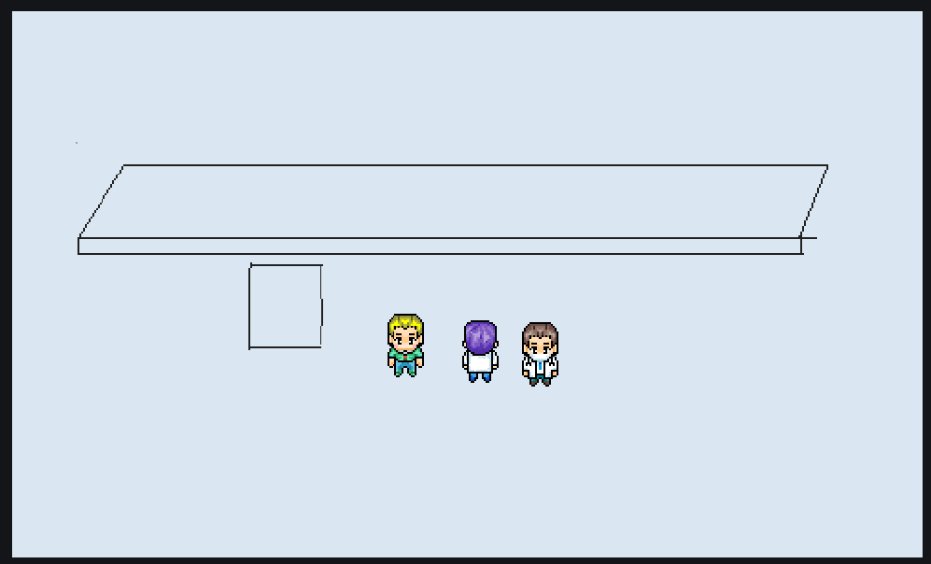

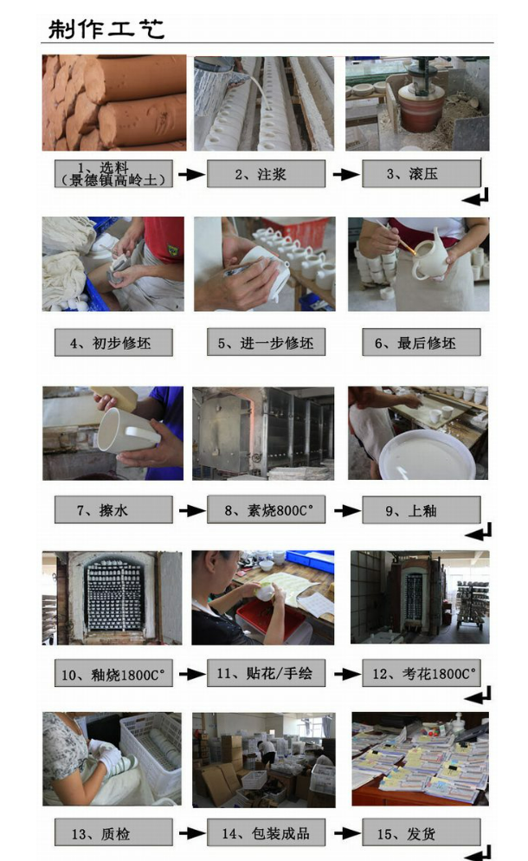

陶瓷的制作过程可以分为以下几个主要步骤：

# 一．原料准备

原料主要包括粘土、长石、石英等，根据不同陶瓷的需求选用适当的原料。将这些原料进行破碎、研磨、筛分等处理，确保颗粒细小均匀。

大模型可以做到根据自然语言的需求表达，筛选原料:

例如：

1. 日用陶瓷

需求：日用陶瓷（如碗、盘子、杯子等）需要具备较高的强度、耐磨性、光滑度和美观性。

原料选择：

（1）粘土：选用可塑性好、杂质少的高岭土，确保成型容易，烧成后白度高。

（2）长石：作为助熔剂，降低烧成温度，增加制品的光滑度和致密性。

（3）石英：增加制品的硬度和强度，同时减少收缩和变形。

2. 工业陶瓷

需求：工业陶瓷（如耐火材料、电绝缘材料等）需要高强度、高硬度、耐高温、耐腐蚀和优良的电绝缘性能。

原料选择：

（1）氧化铝：提供高硬度和高强度，耐高温性能优越，适用于耐火材料和高温炉衬。

（2）氧化锆：具有良好的耐磨性和抗热震性，适用于切削工具和耐磨部件。

（3）碳化硅：高硬度、耐磨损、耐腐蚀，适用于机械密封和耐磨衬里。

3. 艺术陶瓷

需求：艺术陶瓷（如雕塑、装饰品等）需要独特的质地、颜色和造型，可能还要求特殊的光泽或纹理效果。

原料选择：

（1）高岭土：塑性好，烧成后呈现出优美的白色，适合雕塑和精细装饰。

（2）各种金属氧化物：用于釉料调配，提供丰富的颜色和光泽效果，如氧化铁（红色）、氧化钴（蓝色）、氧化铜（绿色）。

（3）硼酸盐：作为釉料的助熔剂，降低熔融温度，增加釉层的光滑度和透明度。

4. 建筑陶瓷

需求：建筑陶瓷（如地砖、墙砖等）需要高强度、耐磨、耐酸碱、防滑和美观性。

原料选择：

（1）石英砂：提供高硬度和耐磨性，减少地砖在使用中的磨损。

（2）粘土：提供可塑性和粘结性，便于成型和烧结。

（3）长石：作为助熔剂，降低烧成温度，增加制品的致密性和防水性。

5. 医用陶瓷

需求：医用陶瓷（如牙科材料、骨植入物等）需要高生物相容性、高强度、耐腐蚀和精确的尺寸。

原料选择：

（1）羟基磷灰石：与人体骨组织相容性好，用于骨修复和植入物。

（2）氧化锆：高强度和耐磨性，适用于牙科材料和关节置换。

（3）氧化铝：用于耐磨部件和电绝缘材料。

# **二. 配料和混合**

将经过处理的原料按一定比例配制，并加入适量的水或其他添加剂，进行充分混合，使其成为均匀的泥浆或粉料。

大模型可以做到根据自然语言的需求表达，在根据步骤一中原料的类型（羟基磷灰石，氧化锆等），进行配比调配的计算：

1. 确定性能需求：明确最终产品所需的物理和热性能参数。
2. 确定原料：根据性能需求选择适当的原料。（步骤一已明确）
3. 收集数据：测原料的物理性能和热性能数据（如硬度、强度、导热性、热膨胀系数等）。
4. 计算配比：利用陶瓷大模型建立性能与配比之间的数学关系模型，计算出最佳的原料配比。
5. 实验验证：配比计算后，需要进行实验验证，调整配比，确保最终陶瓷大模型的测算符合预期性能。

# **三. 成型**

成型是将泥浆或粉料制成所需形状的过程，常见的成型方法有：

（1）手工成型：适用于小批量和个性化的陶瓷制品。

（2）注浆成型：将泥浆注入石膏模具中，待泥浆在模具中逐渐干燥成型。

（3）挤压成型：通过挤压机将泥料挤出成型，用于生产较长的管状或条状制品。

（4）注射成型：将混合好的粉料注入模具中，在高温下通过压力成型。

大模型可以做到根据自然语言的需求表达，基于产品的形状和功能要求，模型可以建议最合适的成型方法（如手工成型、注浆成型等）。通过历史数据和工艺参数，模型可以预测成型过程中可能出现的缺陷（如气泡、裂纹等），并提出预防措施。

# **四. 干燥**

成型后的陶瓷坯体含有大量水分，需要进行干燥处理。干燥方法有自然干燥和机械干燥，目的是去除坯体中的水分，防止在后续烧成过程中出现开裂或变形。

大模型可以做到根据自然语言的需求表达，基于坯体的厚度、环境温度和湿度等因素，预测最佳的干燥时间。预测干燥过程中可能出现的开裂和变形，提供相应的解决方案。

# **五. 修坯和装饰**

干燥后的坯体进行修整，去除表面的毛刺和不平整处。根据需要进行装饰，如刻花、上釉等。上釉是为了使陶瓷表面光滑美观，并增加其防水和耐磨性能。

大模型可以做到根据自然语言的需求表达，根据市场趋势和客户需求，模型可以提供装饰设计和色彩搭配的建议。通过分析装饰和修坯工艺，提出改进建议，提高产品的美观性和一致性。

# **六. 烧成**

烧成是陶瓷制作过程中最关键的一步，通过高温将坯体中的有机物烧掉，使陶瓷坯体致密化，获得最终的物理和化学性能。烧成工艺包括：

素烧：初步烧成，温度较低（一般在800-900℃），目的是去除坯体中的水分和有机物，并使坯体硬化便于后续加工。

釉烧：在坯体上釉后进行高温烧成（一般在1200-1400℃），使釉料熔融覆盖在坯体表面形成光滑的釉层。

大模型可以做到根据自然语言的需求表达，可以根据坯体和釉料的性质，提供最佳的烧成温度曲线，确保产品的致密性和强度。预测烧成过程中可能出现的变形、裂纹和色差等问题，并提供预防措施。

**七. 冷却**

烧成后的陶瓷需要逐渐冷却，防止因温度骤降导致的开裂。冷却过程需要控制速度，使陶瓷制品内外均匀冷却。

大模型可以做到根据自然语言的需求表达，基于陶瓷制品的材料和形状，提供合适的冷却速率，防止因温度骤降导致的开裂。提供不同冷却方案的优缺点分析，帮助选择最佳冷却方法。

# **八. 检验和包装**

冷却后的陶瓷制品进行质量检验，检查有无裂纹、变形、色差等问题。合格的产品进行清洁、包装，准备出厂销售。

大模型可以做到根据自然语言的需求表达，模型可以推荐最佳的包装方案，确保产品在运输过程中不受损坏。